# JAVA进阶第四次实验：矩阵相乘

第四次实验是使用多线程编程技术，编写矩阵乘法。

## 要求

* 编写矩阵随机生成类 MatrixGenerator 类，随机生成任意大小的矩阵，矩阵单元使用 double 存储。
* 使用串行方式实现矩阵乘法。
* 使用多线程方式实现矩阵乘法。
* 比较串行和并行两种方式使用的时间，利用第三次使用中使用过的 jvm状态查看命令，分析产生时间差异的原因是什么。

## 说明

矩阵乘法的方式不再赘述，由于矩阵乘法具有独立性，故可以使用多个线程来分别计算。

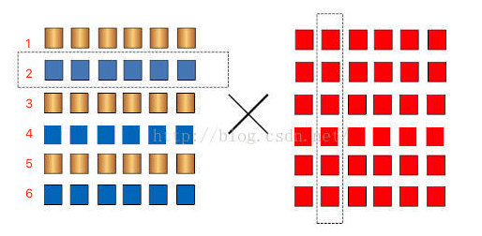

如图，图中的矩阵1可以分块成黄色和蓝色两部分，黄色：1， 3， 5。蓝色：2、4、6。于是我们可以使用两个线程对两种颜色分别计算，最后合并成一个结果。

分块的方式有很多种，这里可以按照行分，也可以按照列分，也可以分成四个3*3的子矩阵。

实验中需要大家分析不同的矩阵大小，不同的线程数，其时间产生的影响，同时也要保证结果的正确性，可以使用串行方法的结果作为标准，与多线程的方法进行比较。（可以使用断言进行判断：assert func1.res == func2.res;，断言开启方式在VM options 加上 -ea 即可）

注意，生成的两个矩阵相乘需要有意义（a * b · b * c）

## 实验报告

1. 完成第四次实验报告（程序运行截图，相关分析）
2. 提交代码至Git或者码云
3. 截止时间 2020年4月30日23:59:59
4. 实验报告命名：第四次实验报告-3018xxxxxx-你的名字

## 附录

[矩阵相乘说明](https://blog.csdn.net/mathmetics/article/details/9273989)

[eclipse 开启断言](https://www.cnblogs.com/niejianqiang/p/6551465.html)

[IDEA开启断言](https://blog.csdn.net/u012063703/article/details/54405227)